Liebe Mitglieder,
sehr geehrte Damen und Herren,

mit unserem 4. igh-newsletter im Jahre 2007 möchten wir Sie über drei wichtige Veranstaltungen informieren und Sie außerdem über den aktuellen Stand des Deutschen Hämophilieregisters in Kenntnis setzen.

Ungezwungenes Treffen am 8. Juli 2007 in Tübingen
Für den 8. Juli 2007 laden zwei IGH-Mitglieder ab 15.00 Uhr zu einem Treffen auf die Rosenau nach Tübingen (Anfahrtbeschreibung unter www.restaurant-rosenau.de) ein. Es ist geplant, sich bei diesem ungezwungenen Treffen einfach mal auszutauschen und eventuell eine Basis für die Gründung einer Selbsthilfegruppe zu schaffen.
Die bisherige Resonanz ist überwältigend, es liegen bereits Zusagen von fast 60 Teilnehmern vor. Wegen der Vorbereitungen und notwendiger Reservierungen werden andere Interessierte gebeten, sich dringend anzumelden.
Die Namen der Ansprechpartner erhalten Sie entweder über die Geschäftsstelle der IGH oder auf der Internetseite: www.faktorix.de.

15. Begegnungswochenende auf dem Jugendhof Finkenberg in Blankenheim vom 14. – 16. September 2007

Bald ist es wieder soweit: Wir wollen uns im Spätsommer zum 15. Male mit Ihnen vom 14. – 16. September 2007 in der Eifel auf dem Jugendhof Finkenberg zu einem Begegnungswochenende treffen.

Eine ausführliche Beschreibung des Wochenendes mit Anmeldeformular finden Sie auf www.igh.info.

Wir freuen uns auf ein abwechslungsreiches Wochenende mit Ihnen und Ihren Kindern.
4. Begegnungswochenende für erwachsene Hämophile vom 28. – 30. September 2007 im Katholisch Sozialen Institut in Bad Honnef
Wir möchten Sie heute für das letzte Septemberwochenende nach Bad Honnef am Rhein zu unserem vierten Wochenende für erwachsene Hämophile einladen.
Aus aktuellem Anlass haben wir als Schwerpunktthema unseres Wochenendes dieses Mal „Hepatitis C und Lebertransplantation“ gewählt. Erfahrene Hepatologen und Operateure werden Ihnen zu diesem Thema die neuesten medizinischen Informationen und Erkenntnisse erläutern und anschließend für alle Ihre Fragen zur Verfügung stehen.
Ausführliche Informationen, ein vorläufiges Programm sowie den Anmeldebogen finden Sie in hier.
Bitte beachten Sie, dass Ihre verbindliche Anmeldung bis zum 20. Juli 2007 in der Geschäftsstelle der IGH vorliegen muss, weil wir das Wochenende nur bei ausreichender Beteiligung durchführen können.

Deutsches Hämophilieregister nimmt Formen an

Im Deutschen Hämophilieregister werden therapierelevante Daten von behandelten Patienten mit angeborenen Hämostasestörungen gesammelt. Um gleichzeitig der gesetzlichen Verpflichtung nach §21 Transfusionsgesetz nachkommen zu können, wird das DHR so konzipiert, dass die Angaben zur Anzahl von Hämophiliepatienten in Deutschland und deren Verbrauch von Gerinnungspräparaten im Jahresrhythmus ausgewertet werden können. Das Register wird als Online-Datenbank umgesetzt, um dem Benutzer (=Hämophiliebehandler) die Meldung seiner Patientendaten so komfortabel wie möglich zu gestalten.

Zur Zeit wird die Programmierung des DHR vorgenommen, mit der Inbetriebnahme ist voraussichtlich im Frühjahr 2008 zu rechnen.

Inzwischen konnten auch die datenschutzrechtlichen Bedenken der Interessengemeinschaft Hämophiler ausgeräumt werden, die Datenschutzbeauftragten von Bund und Ländern haben ebenfalls ihre bisherigen Bedenken zurückgezogen und grünes Licht zur Inbetriebnahme des DHR gegeben.
Somit fordert die Interessengemeinschaft Hämophiler e.V. schon heute ihre Mitglieder und darüber hinaus möglichst alle Hämophiliepatienten Deutschlands auf, der Weitergabe ihrer anonymisierten und verschlüsselten Daten durch ihren Hämophiliebehandler / ihre Hämophiliebehandlerin an das Paul-Ehrlich-Institut zuzustimmen.

Ausführliche Informationen zum Deutschen Hämophilieregister können über folgende Internetadresse abgerufen werden: www.pei.de/dhr.

Aktuelle Meldungen und Informationen auf www.igh.info

Wenn Sie über alle wichtigen Ereignisse auf dem Gebiet der Hämophilietherapie informiert sein wollen, empfehlen wir Ihnen den regelmäßigen Besuch unserer Internetseite www.igh.info.

Hier finden Sie aktuelle und zeitnahe Informationen über Veranstaltungen, Forschungsprojekte, Fragen zum Sozialrecht, Weiterentwicklung von Faktorenkonzentraten und Applikationssystemen usw.

Ihnen allen eine gute Ferienzeit!

Mit freundlichen Grüßen
Interessengemeinschaft Hämophiler e.V.

Ihr
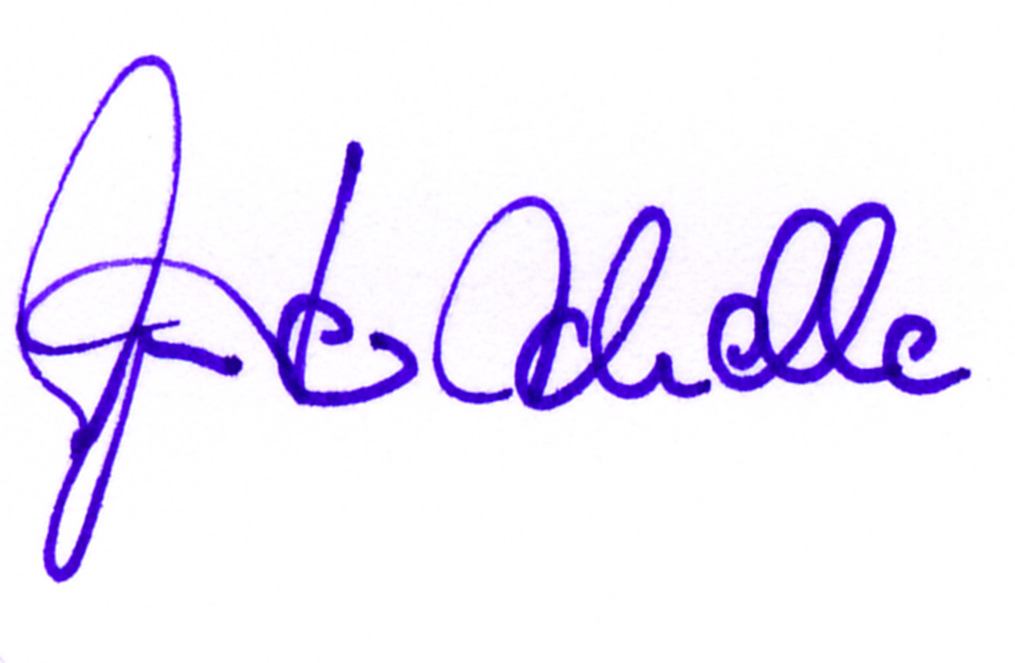

Günter Schelle
- Geschäftsführer -

